Predmet: Družba Razred: 4.
Vsebinski sklop: Ljudje v prostoru Vsebina: Prostorska orientacija in kartografija

ORIENTACIJA

Teoretični uvod:

Osnovna veščina pri orientaciji je vsekakor določanje smeri neba. To lahko naredimo na različne načine, pa si poglejmo nekatere:

- Določanje smeri neba s pomočjo sonca

Sonce zjutraj vzhaja na VZHODU, zvečer zahaja na ZAHODU. Ob poldne pa je v svoji najvišji legi na JUGU.

- Določanje smeri neba s pomočjo sonca in ure

Ta način je nekoliko zahtevnejši. Potrebujemo uro na kazalce. Uro držimo vodoravno v roki pred seboj tako, da mali (urni) kazalec kaže proti soncu. Nato kot med urnim kazalcem in številko 12 na uri razdelimo na pol. V tej smeri je JUG.
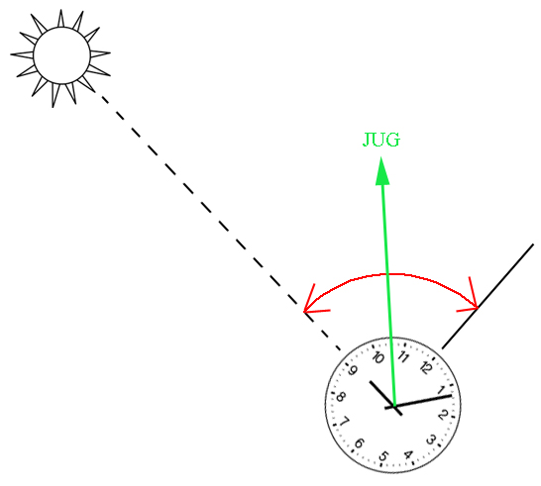

- Določanje smeri neba s kompasom

Kompas držimo vodoravno v roki ali pa ga odložimo na ravno površino. Preverimo, da v bližini kompasa ni železnih ali magnetnih stvari ter počakamo, da se magnetna igla umiri. Magnetna igla se postavi v smeri SEVER – JUG in sicer tako, da nam rdeči del magnetne igle kaže na SEVER.

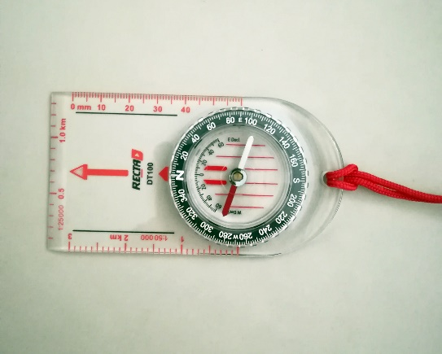

Naloge:

- Poskusi določiti smeri neba s pomočjo sonca in ure.

- Naredi preprost kompas ter z njegovo pomočjo določi smeri neba.

Preprost kompas narediš tako:

Potrebuješ globok krožnik, pokrovček od plastenke, šivanko in magnet. Najprej v krožnik nalij vodo ter vanjo položi pokrovček od plastenke obrnjen tako, da plava in se ne dotika stene krožnika. Nato z magnetom podrsaj 50x po konici šivanke, vedno v isti smeri, da jo namagnetiš. Namagneteno šivanko previdno položi na pokrovček. Šivanka se bo začela obračat, nekajkrat bo zanihala, na koncu pa se bo postavila v smeri SEVER – JUG. Kje pa je SEVER in kje je JUG pa moramo določiti z drugimi metodami (npr. s soncem).

Postopek izdelave si lahko pogledaš na tej povezavi: https://youtu.be/dbdInaTfCyo

- Naredi preprosto skico (zemljevid) svoje sobe ali kakšnega drugega prostora ter na skici tudi označi, v kateri smeri je SEVER. Nato v tem prostoru skrij »zaklad« (poljuben predmet). Na zemljevidu označi s križcem, kje je zaklad skrit. Nato prosi brata, sestro ali koga od staršev, naj s pomočjo zemljevida poišče zaklad. Igro lahko večkrat ponovite in zamenjate vloge.

Primer skice prostora:
